驰通公司技术文档
产品型号和名称
产品规格设计书
（应用软件类）

 | 签名 |  | 日期
拟制 | 李晓曦 |  | 2013-11-18
审核 | 黎永青 |  | 2013-12-20
批准 | 马刚 |  | 2014-01-20
版本 | V1.0 | 正式发布日期 | 2014-01-20
文件编号 | QR-A.0-21

成都驰通数码系统有限公司

目录
目录 1
前言 1
§1 产品介绍 2
§1.1 产品定义 2
§1.2 产品应遵循的标准或规范 2
§1.3 产品适用范围 2
§1.4 产品应用说明 2
§2 产品技术规格 3
§2.1 产品功能 3
§2.2 性能指标 3
§3 系统设计 4
§3.1 设计原则 4
§3.1.1 总体设计路线 4
§3.1.2 总体技术架构 4
§3.1.3 总体功能架构 4
§3.1.4 系统功能部署 5
§3.1.5 系统特点 5
§3.2 系统用户（本章节可选） 5
§3.2.1 普通用户——示例 6
§3.2.2 系统管理员——示例 6
§3.2.3 访客——示例 6
§3.3 系统功能设计 6
§3.3.1 快报版本管理——示例 6
§3.3.2 文件内容管理——示例 6
§3.4 数据结构设计 6
§3.5 接口设计 6
§3.5.1 内部接口设计 6
§3.5.2 外部接口设计 6
§3.6 界面设计 7
§3.6.1 主要页面框架 7
§3.6.2 界面设计 7
§3.6.2.1 登陆界面——示例 8
§3.6.2.2 订户开户——示例 8
§3.7 系统性能及安全设计 8
§4 实现策略 10
§4.1 技术策略 10
§4.1.1 B/S结构体系——示例 10
§4.1.2 JAVA/JNDI技术——示例 10
§4.1.3 LDAP技术——示例 10
§4.2 安全策略 10
§4.3 数据存储备份策略 10
§4.4 系统整合策略 10
§5 运行环境 11
§5.1 硬件环境 11
§5.2 软件环境 11
§5.3 开发工具 11
§6 默认设置 12
§7 产品型号使用限制及规避措施 13

前言
文档目的
阐明编写本文档的目的以及本文档的用途。
文档范围
在此说明文档的适用范围
本文读者
在此说明文档的读者
术语解释
提示：列出本文档所用到的专门术语的定义，必要时还要给出这些定义的英文原文及其缩写词。最好以字母顺序排列，见下表
缩写、术语 | 解释
DVB | 数字视频广播
…
参考文献
1、作者名称，文章名称，机构名称，日期；
2、作者名称，文章名称，机构名称，日期；

- 产品介绍
  - 产品定义
在此说明本产品“是什么”，“什么用途”
说明本产品是否是成熟产品所改进的下一代产品、是否是现有产品的替代品
如果是改进产品，还需要说明和已有产品对比，修改的地方和优点。
  - 产品应遵循的标准或规范
阐述本产品应当遵循什么标准、规范或业务规则
  - 产品适用范围
阐述本产品的目标用户或者“适用的领域”以及“不适用的领域”，本产品“应当包含的内容”和“不包含的内容”；说明本产品将给用户带来什么好处，为什么选择本产品。说清楚产品适用范围的好处是：（1）有助于判断什么是需求，什么不是需求；（2）可以将开发精力集中在产品范围之内，少干吃力不讨好的事情；（3）有助于控制需求的变更；（4）有助于对系统设计提供建议参考。
  - 产品应用说明
产品典型应用如下图所示。
在此插入产品典型应用示意图。
在此用文字阐述本产品在应用领域中是如何与其它设备或系统连接使用的。

- 产品技术规格
  - 产品功能

如下表所示
需求 | 描述
需要实现的功能，如广告编排 | 需求的详细描述，比如“按节目、时间段编排字幕、开机、挂角、菜单、换台广告”
  - 性能指标
性能指标一般指与产品工作性能相关的指标，如数据处理能力、响应时间、传输速率等。
产品名称性能指标
序号 | 指标名称 | 测试条件 | 单位 | 指标值 | 成熟度 | 优先级
1
2
3
4
5 | … | … |  | …

- 系统设计
  - 设计原则
[简要描述本业务系统总体设计原则和设计依据。应当遵循什么标准、规范或业务规则]
    - 总体设计路线
[描述本业务系统总体设计路线。]
示范：―――仅供参考，不具备任何实质性的内容。
金融快报系统参考现有系统设计方案，采用B/S结构进行系统设计，提供与数据交换平台进行数据传输的软件接口，提供灵活的指标，模板定制方案，极大地提高金融快报处理工作效率。

    - 总体技术架构
[以图表的形式勾画出新系统的体系结构图，应包括与外部应用系统的连接，硬件设备的连接，网络系统的连接等。]
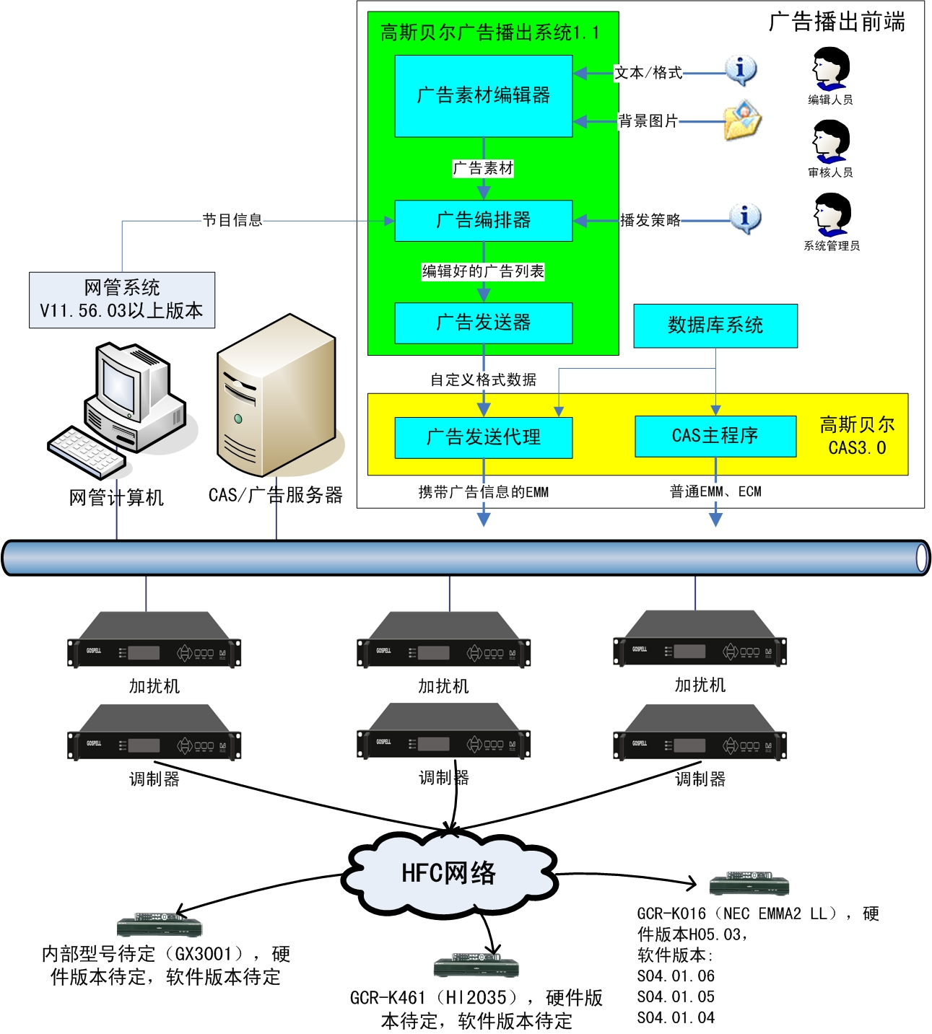
示范：―――仅供参考，不具备任何实质性的内容。

    - 总体功能架构
[可以用图表的形式列出那些与应用程序自动进行数据处理的过程相对应、需要通过用户交互来完成的处理过程。对于每种角色描述，应指出这种角色能够胜任哪些任务，有多少用户可能具备这种角色，以及（在可能情况下）这种角色能够在工作流批准或状态改变中充当哪些处理过程。
可以用图表的形式列出本应用系统有哪些程序模块，每个模块的功能是什么。]
示范：―――仅供参考，不具备任何实质性的内容。
金融快报系统的源数据由各司局人员在线报送得到，经过金融快报管理员处理后生成要报送的数据文件进行数据报送，整个金融快报系统工作流程如下：

首先，各司局人员通过数据交换平台进行业务数据报送，系统接收数据后自动对当天数据进行加锁处理，如果业务人员需求重报数据，则需要通知系统管理员进行数据解锁。数据上报完毕后，管理人员对数据进行数据查看和数据修改，可以对要生成的文件添加注释等。处理完毕后，可以生成、下载快报文件和时间序列文件。
系统功能模块图如下：

    - 系统功能部署
[把系统功能的部署情况逐一表述清楚。]
示范：―――仅供参考，不具备任何实质性的内容。
金融快报所有模块均部署于服务器端，功能分别由金融快报管理信息系统模块和通用数据交换平台中的数据采集模块共同实现。其中通用数据交换平台实现单点登陆、权限验证、数据上报功能，而金融快报管理信息系统实现快报的系统管理、数据管理和文件生成等功能。

    - 系统特点
[把系统的新特点情况逐一表述清楚。]
示范：―――仅供参考，不具备任何实质性的内容。
金融快报系统具有以下特点：
 良好的可扩充性和通用性：灵活多样的数据采集方式与报表定义模式，方便用户采集各种数据。
 贴心的模板定制体系：采用大众熟悉的MS EXCEL所见即所得报表定义,无需特殊培训，可以使业务人员轻松实现报表定义。

  - 系统用户（本章节可选）
[列出本系统全部用户的整体信息。]

    - 普通用户——示例
[描述本系统的普通用户的整体信息。]
    - 系统管理员——示例
[描述本系统的普通用户的整体信息。]
    - 访客——示例
[描述本系统的普通用户的整体信息。]

  - 系统功能设计
[列出本系统所涵盖的主要子系统（功能模块）的参考清单等信息。]

    - 快报版本管理——示例
[列出本模块实现的基本功能点等信息。]
管理生成快报文件的版本。
    - 文件内容管理——示例
[列出本模块实现的基本功能点等信息。]
管理用于生成快报文件的文件内容。

  - 数据结构设计
[以图表的形式列出本应用系统的数据结构并予以说明。]

  - 接口设计
    - 内部接口设计
[以图表的形式列出本应用系统内部的数据接口、通信接口、应用接口设计，并予以说明。]
    - 外部接口设计
[以图表的形式列出本应用系统与外部应用系统的接口设计，包括数据交换、网络通信等外部接口设计，并予以说明。]

  - 界面设计
[以图表的形式列出本系统的主要页面的框架结构，以及主要页面的设计草图。并予以说明。]
    - 主要页面框架
示范：―――仅供参考，不具备任何实质性的内容。
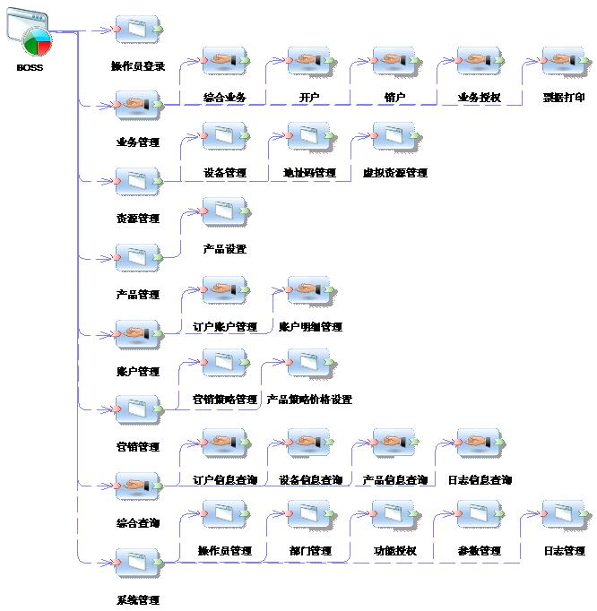
    - 界面设计
      - 登陆界面——示例

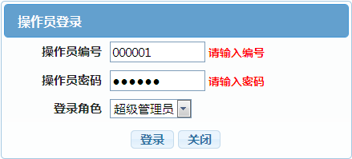
      - 订户开户——示例

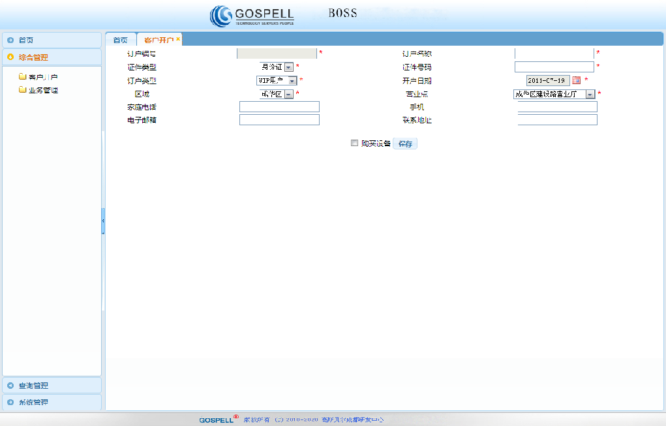

  - 系统性能及安全设计
[详细描述对于系统的性能、安全性（网络安全、数据安全等策略）、可靠性、兼容性以及其他非功能性等方面是如何考虑设计的，如系统响应速度，数据容量，数据处理速度、网络传输速度、数据加密、权限设计等方面。]
系统性能指标（可量化指标）
序号 | 指标名称 | 测试条件 | 单位 | 指标值 | 成熟度 | 优先级
1
2
3
4
5 | … | … |  | …

- 实现策略
  - 技术策略
[从技术角度详细说明如何来实现新应用系统，采取哪些新技术，如何确保技术实现。]
    - B/S结构体系——示例
    - JAVA/JNDI技术——示例
    - LDAP技术——示例
  - 安全策略
[从实现的角度来说明如何实现安全设计，采取哪些安全策略来确保新系统能满足安全要求，如数据加密，CA认证、防火墙等。]
  - 数据存储备份策略
[说明应用系统如何实现数据存储备份，应采取哪些策略，应遵循哪些存储规则和规范。]
  - 系统整合策略
[说明本应用系统如何与其他系统进行整合，如何整合，采取哪些技术策略，整合后的系统如何确保性能最优，如何优化。]

- 运行环境
[以图表的形式列出新系统运行的服务器平台环境，如操作系统、以及诸如IIS、Microsoft SQL Server™之类的必要应用程序。同时，描述所有需要相关数据结构及身份验证协议支持的特定需求。
以图表的形式列出客户端环境需求与限制的相关细节，如CPU、操作系统、内存、存储容量、硬件、应用软件等。
以图表的形式列出服务器与客户端以及远程访问所需要的网络环境，如硬件环境（路由器、网关、防火墙等），网络带宽、传输速度、网络协议等。]
  - 硬件环境
[列出硬件环境等信息。]
示范：―――仅供参考，不具备任何实质性的内容。
服务器端：
取决于数据库产品和应用服务器产品，应用程序本身没有严格要求。
客户端：
奔腾133以上，32M以上内存。
  - 软件环境
[列出软件环境等信息。]
示范：―――仅供参考，不具备任何实质性的内容。
服务器端：
操作系统：Windows 98 、Windows NT 4.0、Windows 2000中文版
应用软件：Office2000中文版，Excel和Word
WEB服务：IIS+MS .Net FrameWork V1.14
数据库： SQL Server 2000
开发平台：Microsoft Visual Studio.Net
客户端：
浏览程序：IE浏览器5.0版本或者以上
  - 开发工具
[列出开发工具文件清单，包括出版单位、作者、版本、日期等信息。]
- 默认设置
描述该产品出厂的默认设备。
- 产品型号使用限制及规避措施
描述产品使用的局限性。

